- TUJUAN
SOP ini sebagai pedoman dalam kebersihan pekerja untuk mencuci tangan dalam penanganan produk-produk kesehatan.
- RUANG LINGKUP
Semua tindakan terkait pengelolaan penanganan terhadap produk – produk yang berkaitan dengan alat–alat kesehatan.

- DEFINISI
  - Cuci Tangan
Suatu tindakan membersihkan kotoran dengan sabun atau antiseptic dan dibilas dengan air mengalir yang dilakukan ketika memulai proses kerja.

- KETENTUAN UMUM

Standar Operating Prosedur (SOP) mencuci tangan, diantaranya :

    - Perusahaan harus menyediakan wastafel atau tempat mencuci tangan di beberapa lokasi yang berkaitan dengan produk – produk alat kesehatan.
    - Pekerja yang berkaitan dengan proses produk alat kesehatan wajib melakukan cuci tangan sebelum melakukan proses pekerjaan
    - Proses mencuci tangan dapat dilakukan dengan sabun pencuci atau cukup air saja.

- TANGGUNG JAWAB
        - Chief Officer IR & GA
      - Memastikan tersedianya wastapel atau tempat mencuci air
      - Memastikan kebersihan dari wastafel dan tempat mencuci air serta pemeliharaannya.

- Officer Front NSB
            - Memastikan bahwa operator pelaksana produk alat kesehatan melakukan cuci tangan sebelum melakukan aktivitas kerja.
            - Memastikan memastikan sarana cuci tangan berfungsi dengan baik.

- PROSES

          - Operator bagian yang memproduksi alat kesehatan harus melakukan cuci tangan sebelum melakukan pekerjaan.
          - Lakukan proses pencucian tangan dengan baik dan benar sesuai dengan gambar ketentuan.
          - Gunakan air dengan seksama dan tutup keran sesudah digunakan dan lap tangan menggunakan kain sampai kering
          - Lakukan Pencucian tangan sebagai berikut :
            - Mengalirkan air, hindari percikan pada pakaian.
            - Membasahi tangan dan lengan bawah, mempertahankannya lebih rendah dari siku.
            - Untuk sabun batang, pegang dan gosok sampai berbusa.
            - Menggosok kedua tangan telapak tangan dengancepat, selama10 – 15 detik.
            - Menggosok punggung tangan secara bergantian.
            - Menggosok sela-sela jari secara melingkar bergantian.
            - Menggosok buku-buku jari secara bergantian.
            - Menggosok ibu jari secara bergantian.
            - Menggosok ujung-ujung jari secara bergantian.
            - Membilas lengan dan tangan dengan air bersih yang mengalir.
            - Menutup kran dengan siku.
            - Mengeringkan tangan dengan handuk atau pengering

- KONDISI KHUSUS
Apabila tidak ada air dapat menggunakan cairan antiseptic yang disediakan.

- RECORD
                - Laporan Kebersihan sarana
                - Jadwal House keeping TPS

- LAMPIRAN-LAMPIRAN
              - Daftar Pemeliharaan sarana kebersihan
              - Gambar Mencuci Tangan

- REFERENSI
              - Prosedur ISO 9001:2015 General Affair
              - Persyaratan ISO 9001:2015 elemen 7.1.3. Infrastruktur (Infrastructure)
              - Peraturan Menteri Kesehatan Nomor 3 Tahun 2014 Tentang Sanitasi Total Berbasis Masyarakat
              - Permenkes No. 20 tahun 2017 : Cara Pembuatan Alat Kesehatan dan Perbekalan kesehatan Rumah Tangga yang baik

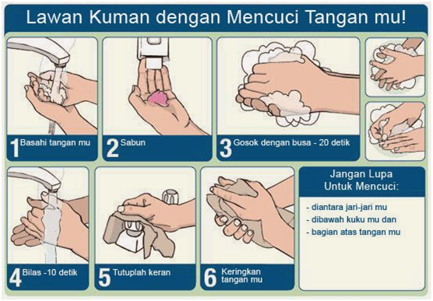

Gambar Cuci Tangan Dengan Sabun

